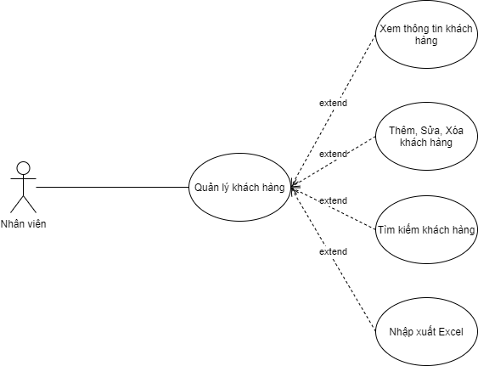

|  |  |
| --- | --- |
| Tên use case | Quản lý khách hàng |
| Tác nhân | Nhân viên, Quản lý |
| Tóm tắt | Use case này cho người quản lý quản lý thông tin các khách hàng trong cơ sở dữ liệu của hệ thống. Bao gồm các thao tác: thêm, xóa, sửa khách hàng, nhập xuất excel. |
| Điều kiện tiên quyết | Đăng nhập quyền quản lý, nhan viên |
| Kết quả | 1. Nếu thành công : Thì dữ liệu được cập nhật vào cơ sở dữ liệu 2. Nếu thất bại : Thì trở lại màn hình quản lý khách hàng. |
| Kịch bản chính | 1. Usecase bắt đầu khi người quản lý bắt đầu thêm mới, thay đổi thông tin khách hàng, xóa khách hàng ra khỏi hệ thống. 2. Hệ thống hiển thị danh sách các khách hàng trong hệ thống và yêu cầu người quản lý chọn chức năng muốn thực hiện. Sau khi chọn chức năng, một trong các luồng phụ tương ứng sau được thực hiện. 2.1 Nếu người quản lý muốn thêm: luồng phụ thêm được thực hiện. 2.2 Nếu người quản lý muốn sửa: luồng phụ sửa được thực hiện. 2.3 Nếu người quản lý muốn xóa: luồng phụ xóa được thực hiện.  2.4 Nếu người quản lý muốn xuất excel: luồng phụ xuất excel được thực hiện.  2.5 Nếu người quản lý muốn nhập excel: luồng phụ nhập excel được thực hiện.  Luồng phụ thêm : Hệ thống yêu cầu nhập đầy đủ các thông tin của khách hàng cần thêm, sau đó chọn chức năng thêm. • Nếu thành công : thông tin sẽ được nhập vào hệ thống và thông báo ra màn hình.  • Nếu thất bại : thông báo ra màn hình lý do thất bại và trở lại màn hình.  **Luồng phụ sửa** : Chọn khách hàng cần sửa và hệ thống hiển thị đầy đủ các thông tin cần thiết để tiến hành việc sửa, sau khi lựa chọn một số thay đổi thì sẽ chọn chức năng sửa để tiến hành thực hiện. **•** Nếu thành công : hệ thống sẽ lưu và thông báo ra màn hình. **•** Nếu thất bại : thông báo ra màn hình lý do thất bại và trở lại màn hình.  **Luồng phụ xóa** : Chọn khách hàng cần xóa, hệ thống thông báo cho người dùng xác nhận : **•** Nếu chọn “ yes ” : xóa khỏi cơ sở dữ liệu. **•** Nếu chọn “ no “ : trở lại màn hình.  Luồng phụ xuất excel: nhấn nút xuất excel, chọn nơi xuất file.  • Nếu thành công : thông tin sẽ được xuất ra file excel, và thông báo ra màn hình.  • Nếu thất bại: báo ra màn hình và kết thúc. |
| Kịch bản phụ | Không có |